Газета МОУ «СОШ №105» г. Саратова Октябрь 2023
Наступил второй месяц осени – октябрь. Октябрь – время, когда деревья сбрасывают листву, готовясь к зиме, затяжные холодные дожди, а с неба порой летят не дождевые капли , а первые снежные «белые мухи». Издавна народ примечал по природным явлениям погоду и даже делал долгосрочные прогнозы по октябрьским приметам. 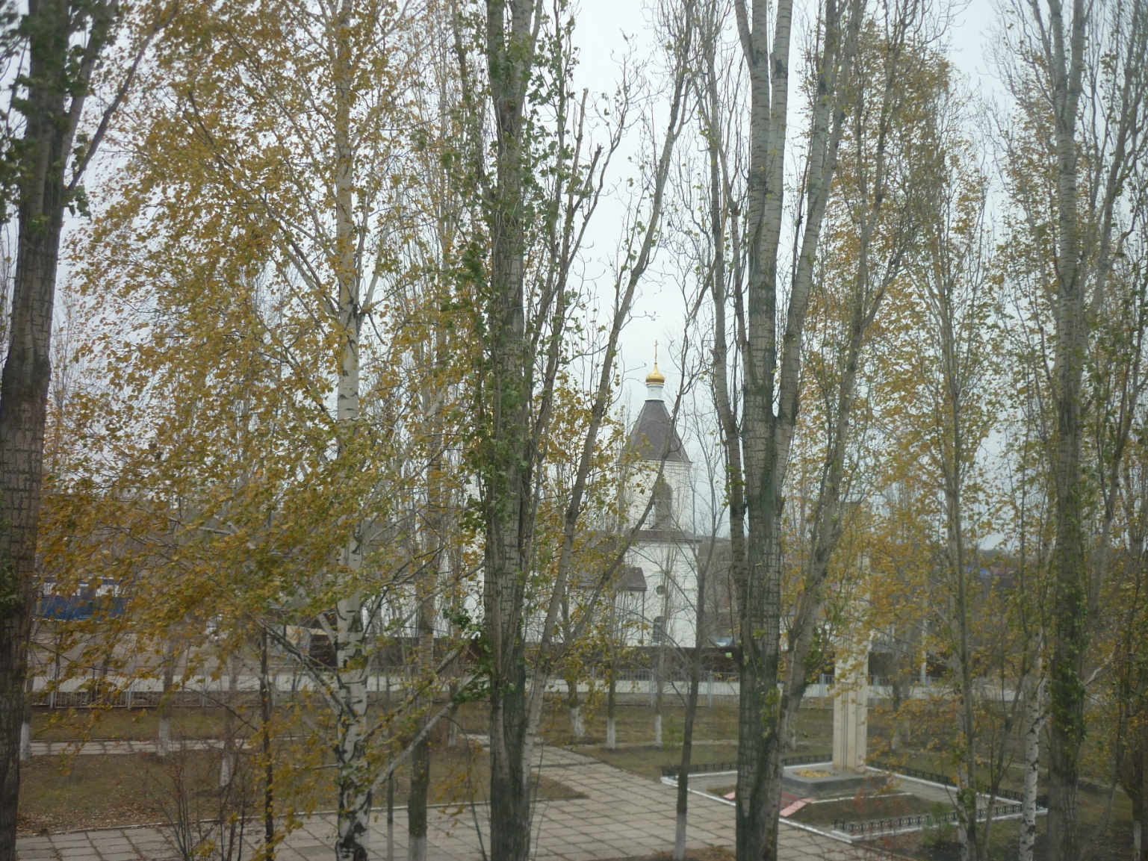Приметы о погоде в октябре
- Сильные и продолжительные холода - к суровой зиме.
- Гром в октябре предвещает бесснежную, короткую и мягкую зиму.
- В начале месяца подул восточный ветер - к скорой сухой погоде, западный - к мокрой, северный - к стуже.
Знаменательные даты в октябре 2023 года
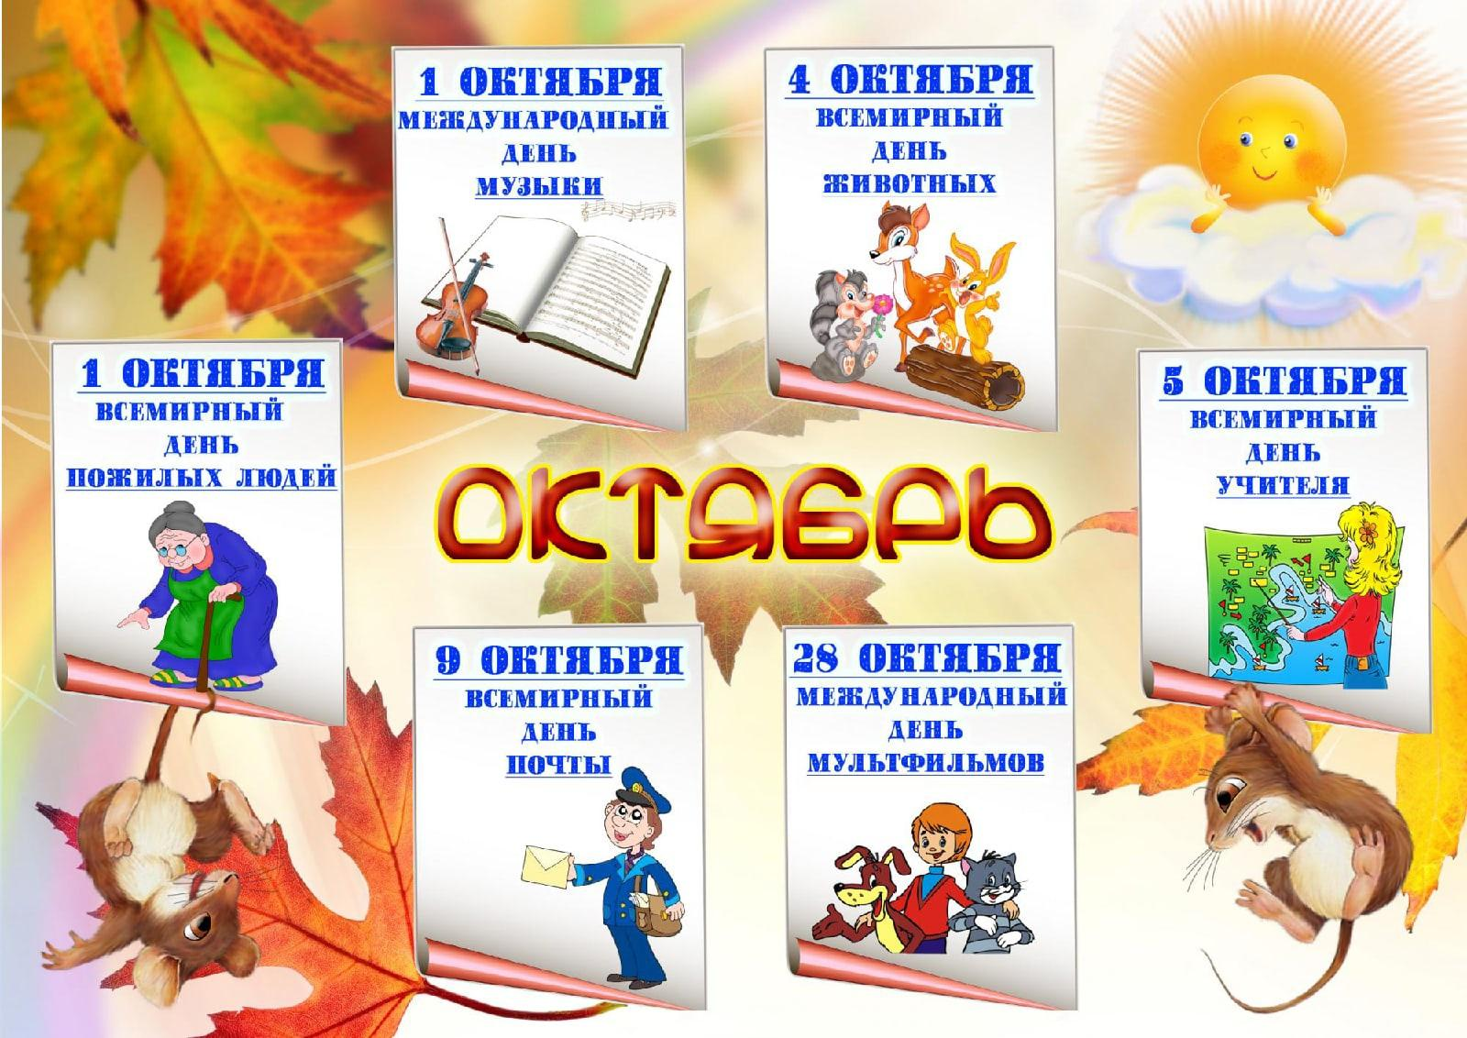
В октябре 2023 года исполняется:
140 лет назад по инициативе известной актрисы М. Г. Савиной было организовано «Общество для пособия нуждающимся сценическим деятелям». Ныне – Союз театральных деятелей России (1883)
115 лет назад вышел на экраны первый русский художественный фильм «Стенька Разин и княжна» («Понизовая вольница») (1908)
105 лет назад был принят декрет СНК РСФСР о введении новой орфографии (1918) 215 лет назад Москва впервые увидела полет воздушного шара (1803)
165 лет назад русский мореплаватель Г.И. Невельский поднял русский флаг на о. Сахалин (1853)
120 лет Московскому Художественному театру (1898)
80 лет медалям «За отвагу» и «За боевые заслуги» (1938)
60 лет назад Б. Л. Пастернаку была присуждена Нобелевская премия (1958)

НОВОСТИ ПРЕСС-ЦЕНТРА.
5 октября большой праздник для школы - День учителя. В 1994 году Всемирный день учителя отмечался в этот день впервые, и с тех пор праздничные мероприятия неизменно проходят 5 октября. 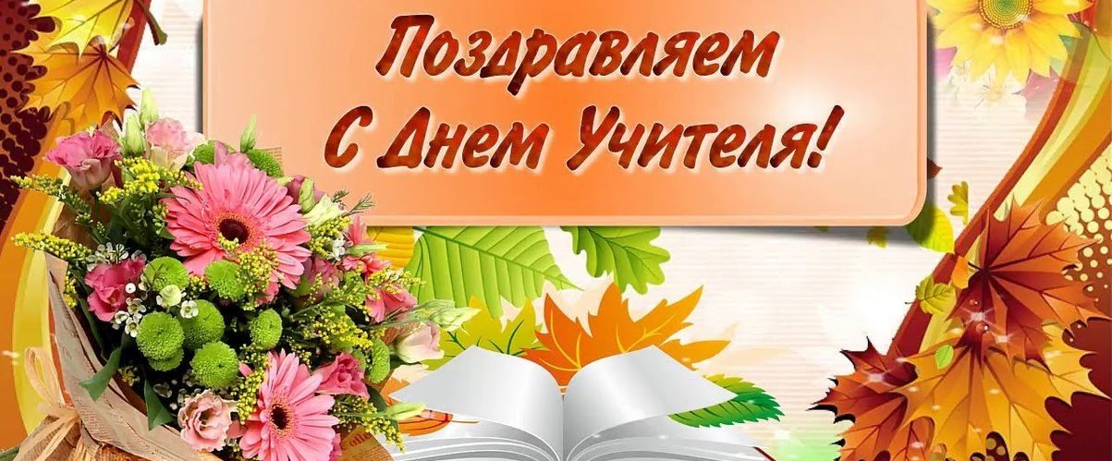
В этот день,5 октября, в нашей школе проходит день самоуправления. Это тот день, когда ученики могут быть в роли учителей и вести уроки. Профессия учителя очень важна. Учитель дает знания, формирует ценности, развивает умения и навыки учащихся. Именно учитель проходит рядом с детьми важные этапы их жизни, помогая им осознать свои таланты и найти свое место в обществе.
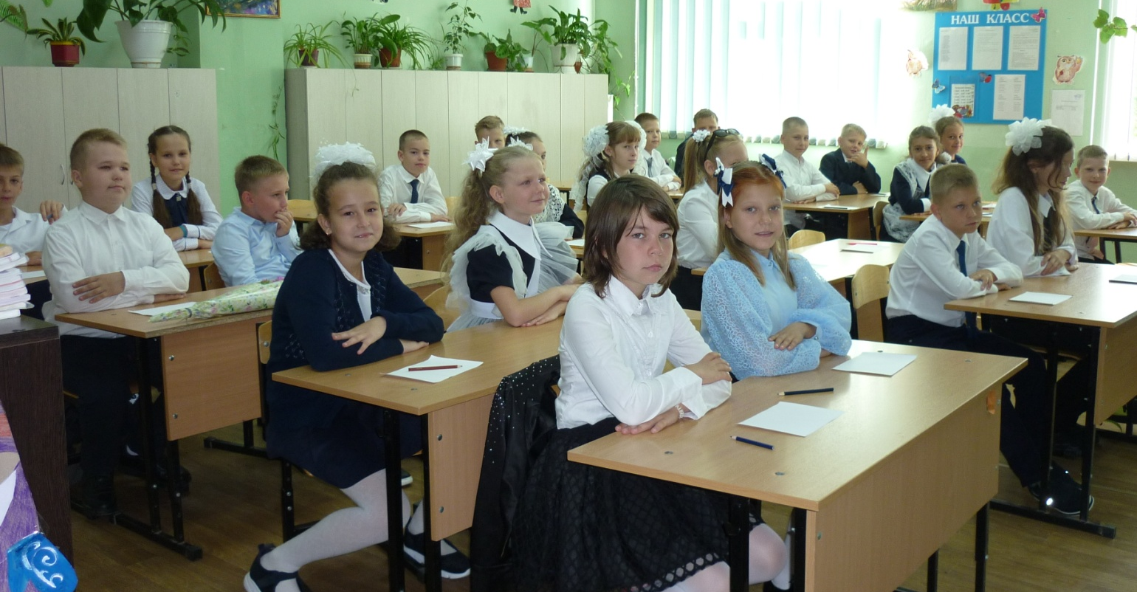
Кроме того, учитель играет существенную роль в социализации подрастающего поколения. Он не только передает учебный материал, но и помогает детям развивать навыки коммуникации, учиться работать в коллективе, быть толерантными и открытыми к новым идеям.
12 октября к нам в школу приезжали представители юридической академии. Региональный центр Межрегионального юридического института предоставляет уникальную возможность полноценно освоить образовательные программы и получить профессиональное образование. 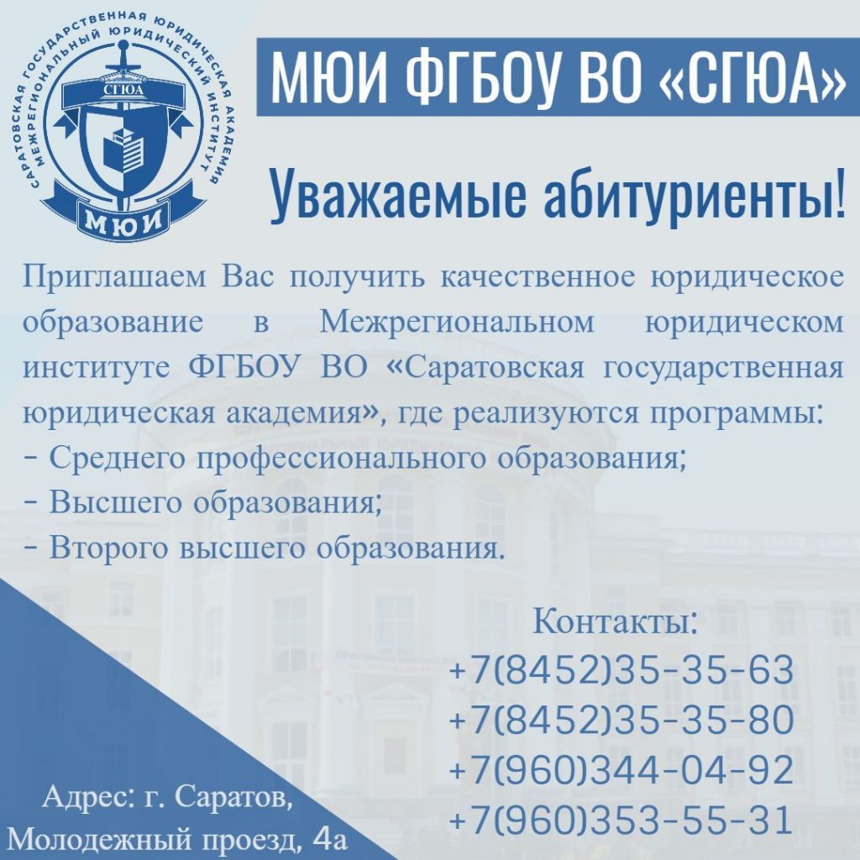
Свою историю Межрегиональный юридический институт ведет с марта 1997 года, когда на базе Поволжского филиала Российского учебного центра был создан Поволжский региональный юридический колледж Саратовской государственной академии права (именно так назывался наш вуз в 1997 г.), а в декабре 1997 года преобразован в Поволжский региональный юридический институт; в 2008 году ПРЮИН реорганизован в Межрегиональный юридический институт.
Поздравляем!
13 октября в нашей школе состоялась великолепная выставка подделок из природного материала. В этом конкурсе участвовали ученики с 1 по 11 классы. Все очень старались!
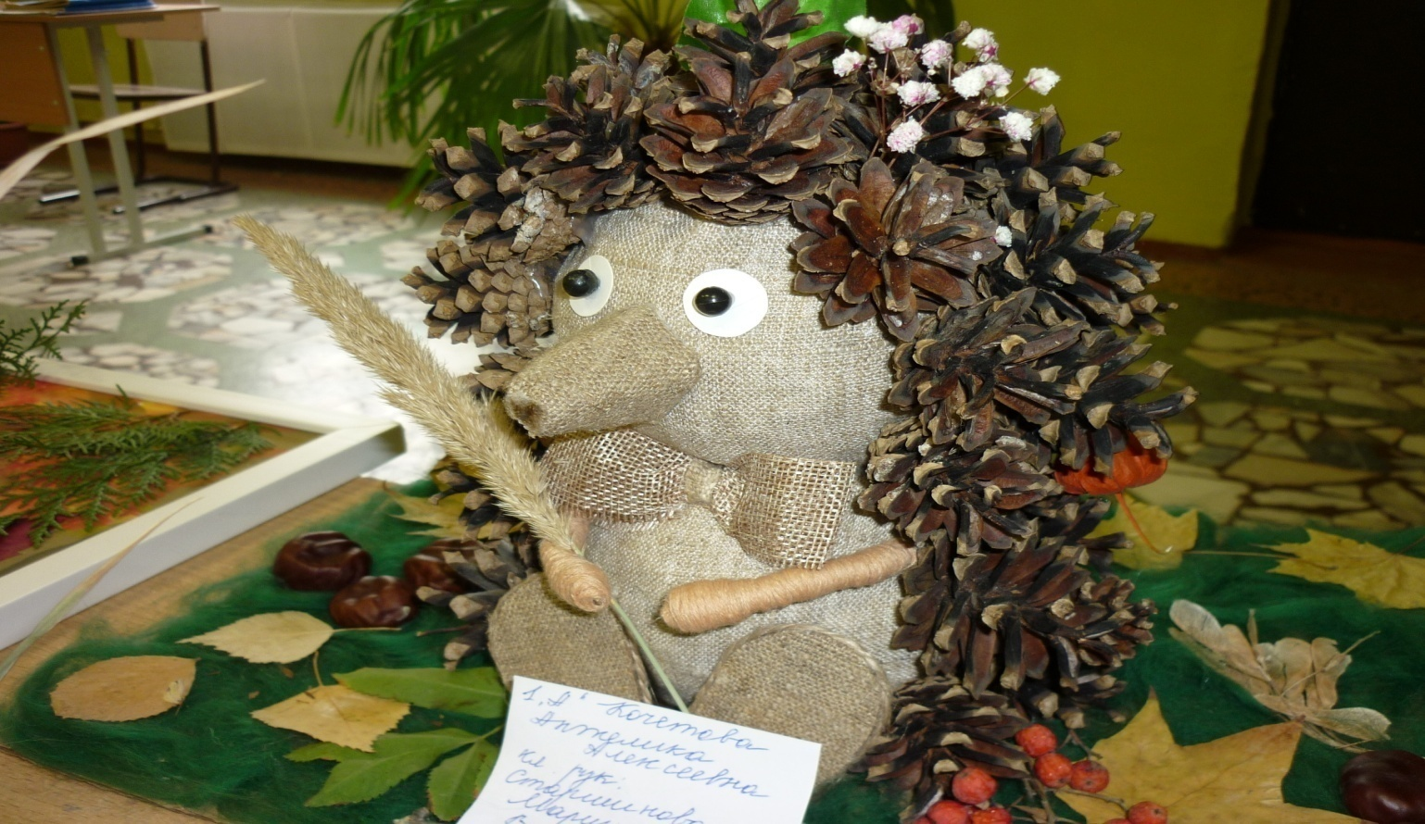
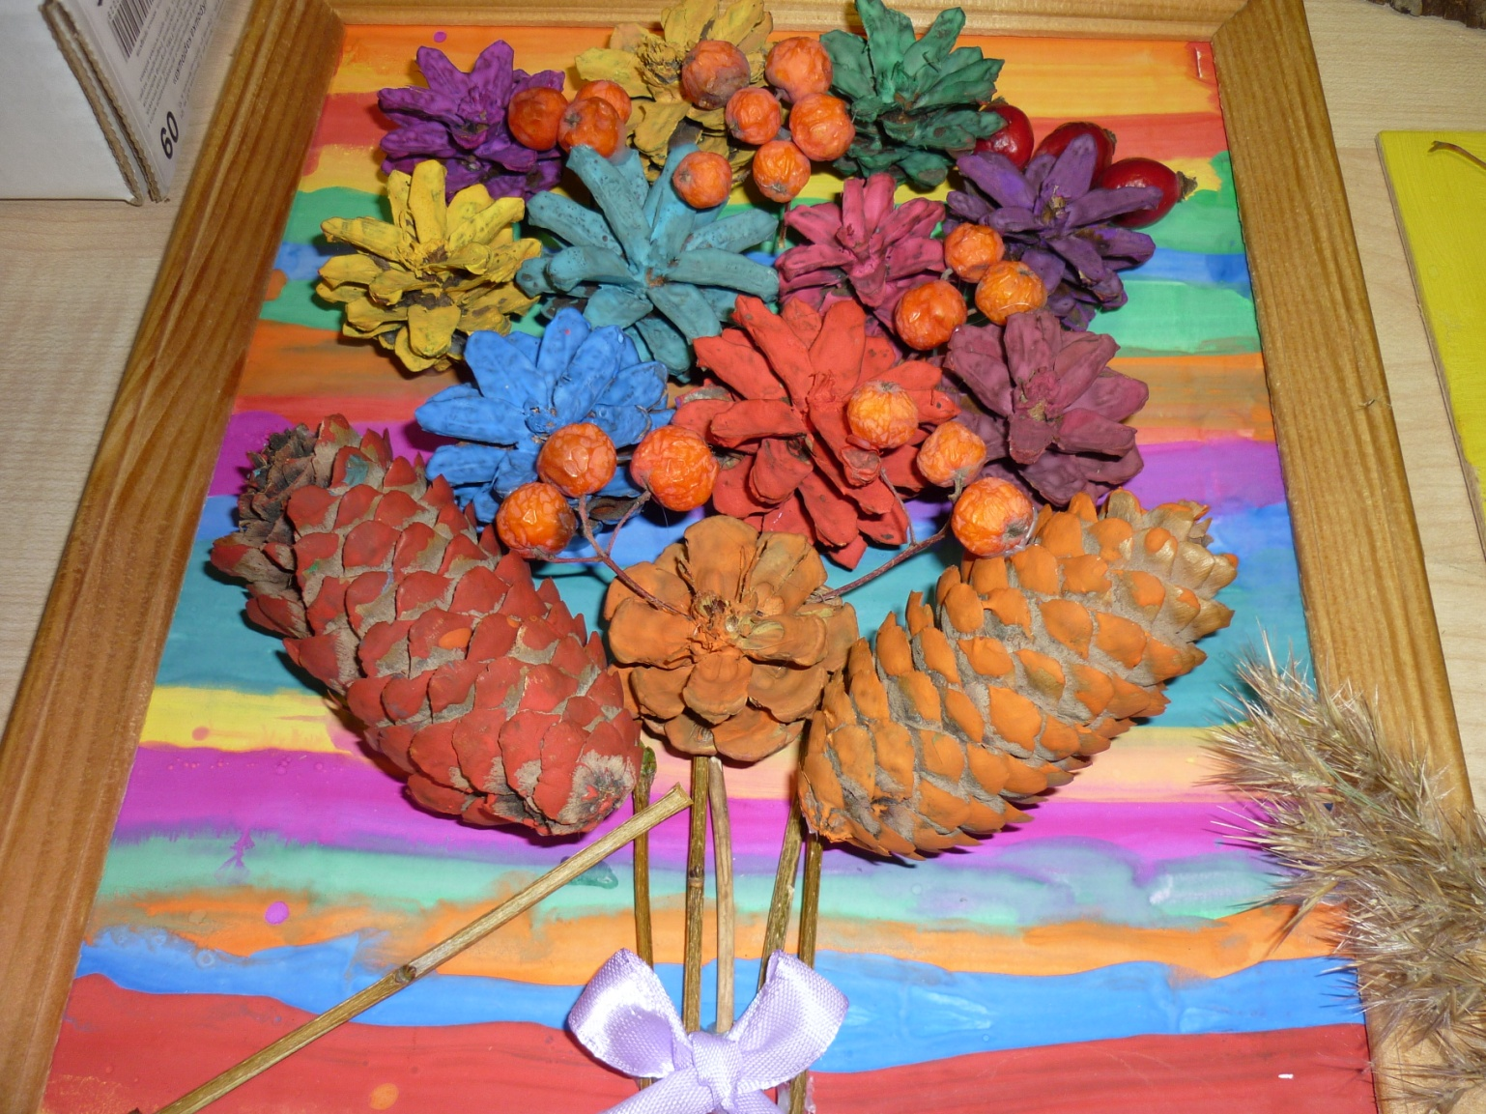

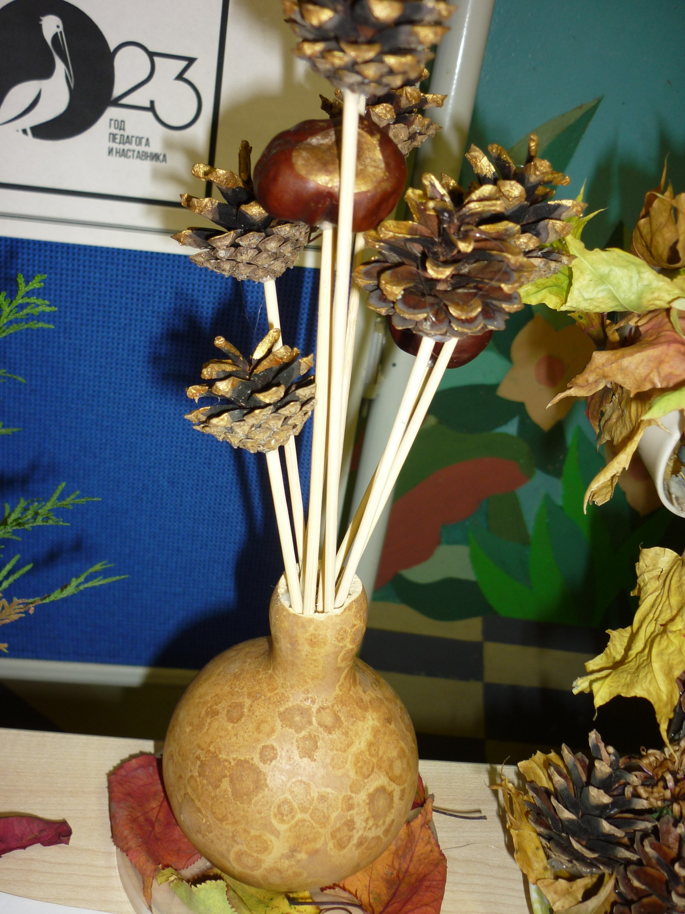

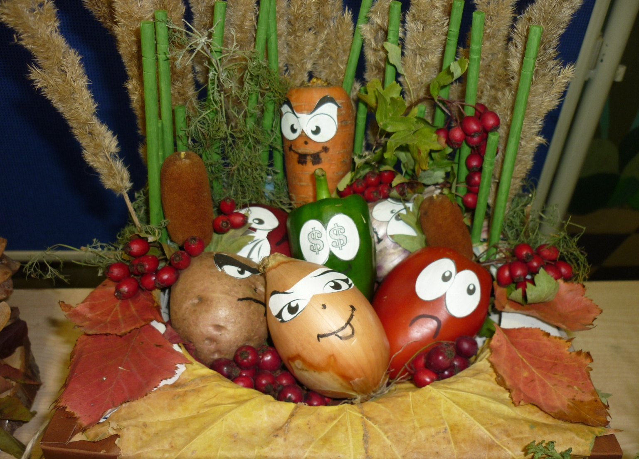

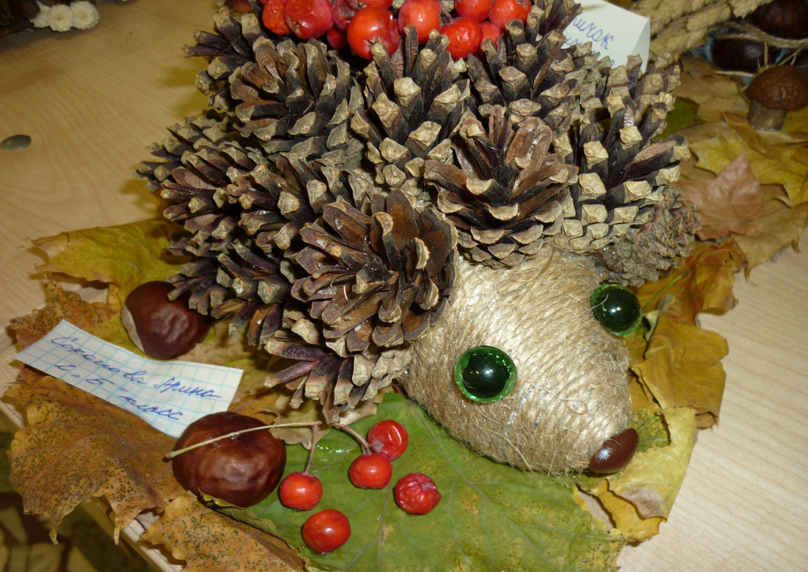
Итоги конкурса «Осенняя рапсодия»
От всей души поздравляем победителей! 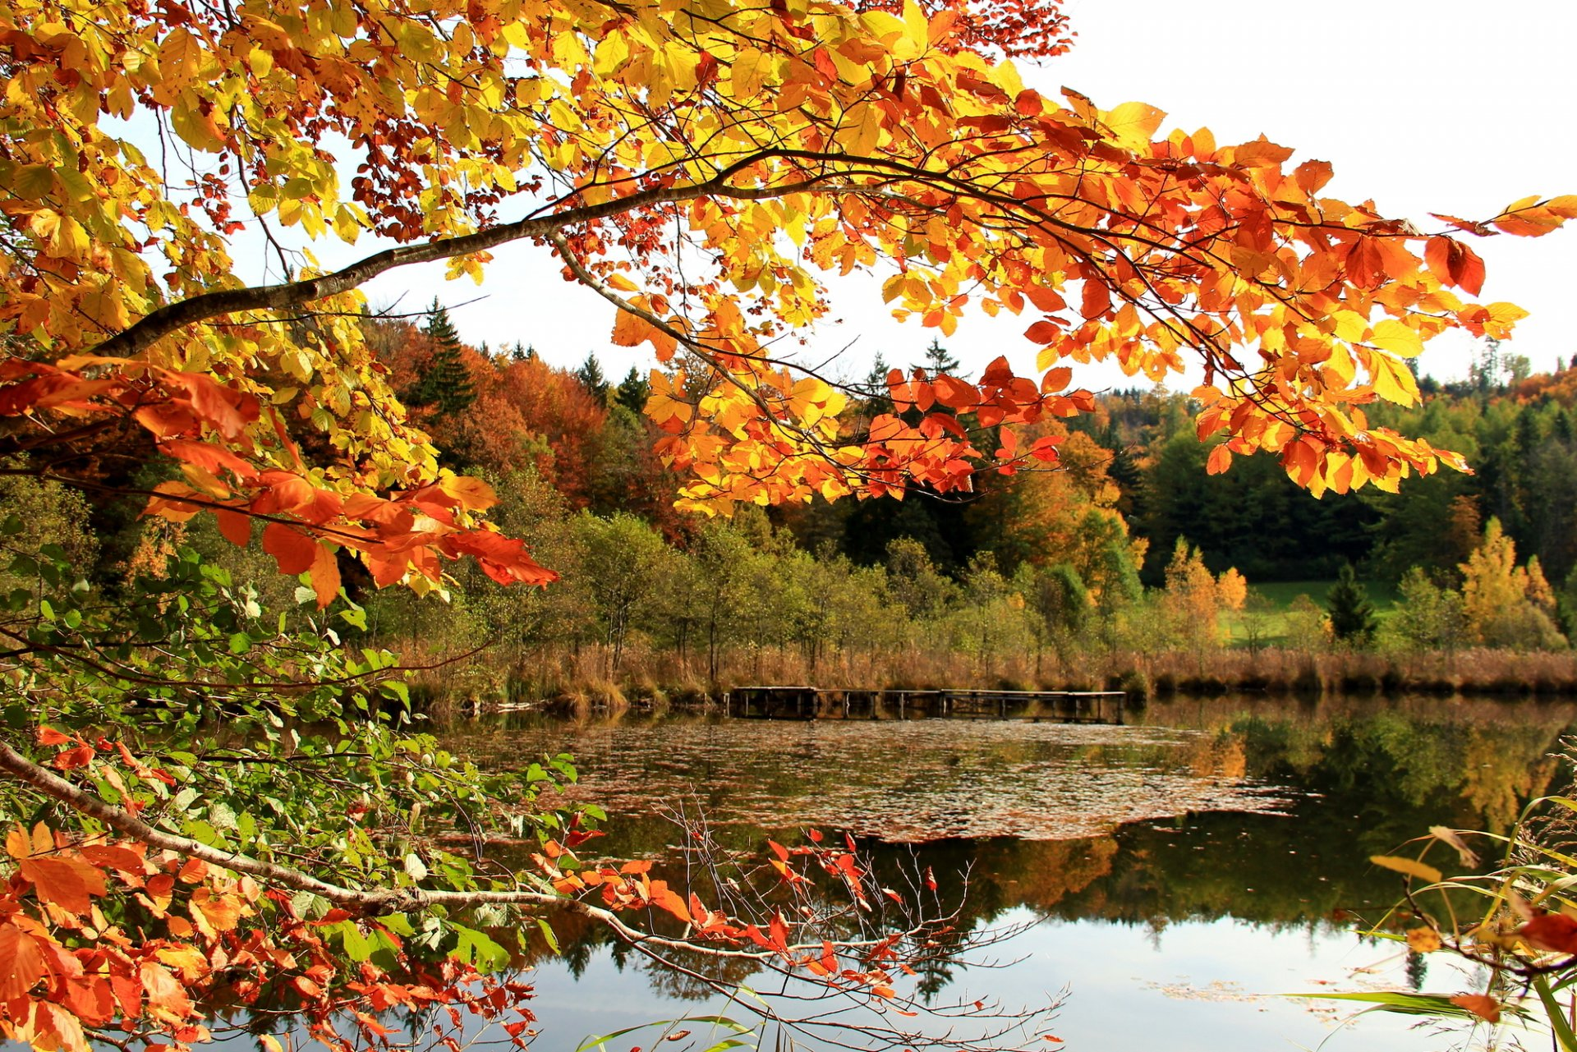

5-7 класс
1 место
Афян Эльмира (6б класс)
Хузеева Янина (6б класс)
Яковлева Юлия (5в класс)
Шитикова Ульяна (5в класс)
3 место
Трубенков Илья (5а класс)
Фатоян Марина (6а класс)

Болдырев Яромир (6а класс)
Барсегян Ева (6б класс)
Абдуллаева Халиша (7б класс)
Подсвечникова Амалия (7б класс)
Фатоян Милена (7б класс)
Колесниченко Егор (5в класс)
Афян Наринэ (5б класс)

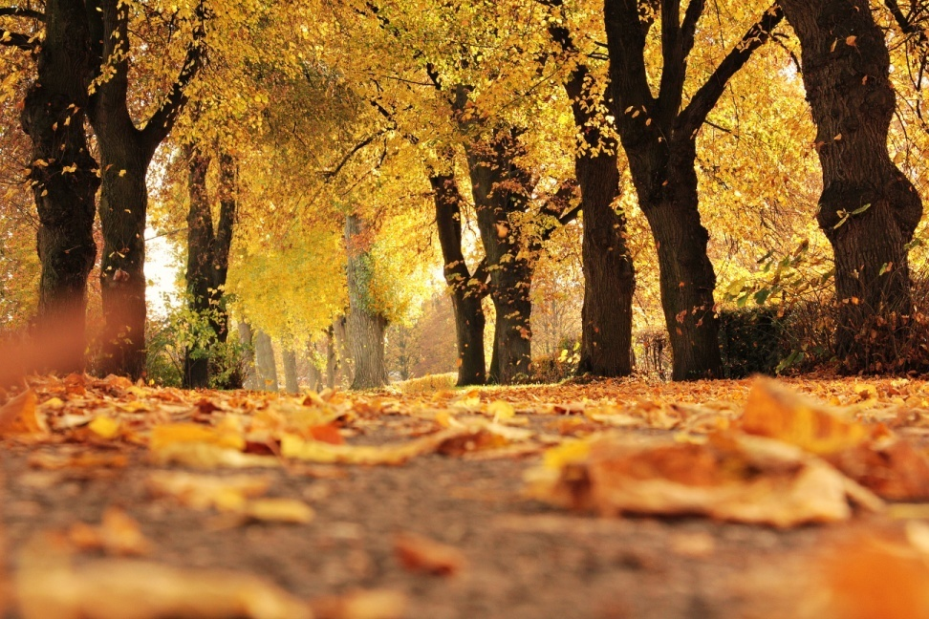

2-4 класс
1 место
Емельяненков Владимир (2б класс)
2 место
Карташова Радомила (2а класс)
Семенова Варвара (2а класс)
Стороженко Кира (2а класс)

Среди 3-4 классов
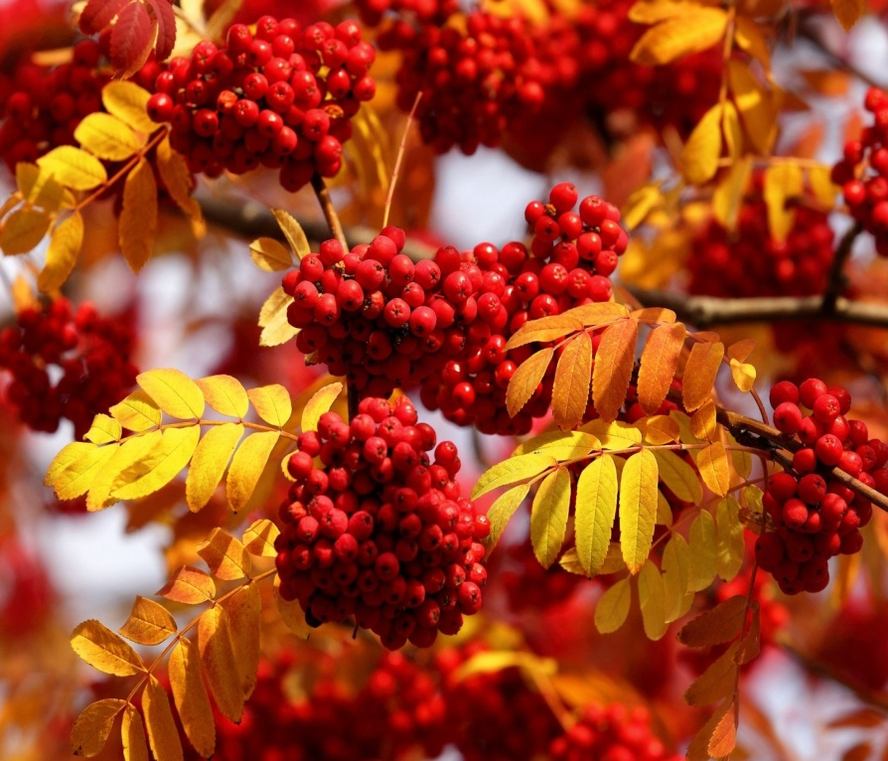
1 место
Шварева София (3б класс)
Корсунова Ирина (4в класс)
Карбашева Анна (4в класс)
Ильина Полина (4в класс)
2 место
Камаметдинов Марат (3а класс)
Седова Анна (3а класс)
Савельева Кристина (3а класс)
Ермоленко Даниил (4б класс)
3 место
Ким Вероника (3б класс)

8-11 классы
1 место
Трубенкова Вероника (8в класс)
Рыганова Татьяна (9а класс)
2 место
Жемков Иван (8в класс)
Волкова Варвара (8а класс)
Бирюкова Анастасия (10 класс)
Павленко София (11 класс)
Федорова Екатерина (9б класс)
3 место
Кусраева Мария (11 класс)

Над выпуском газеты работали: Горбушина Варвара и Арбузова Ксения. Руководитель: Федорова Тамара Ивановна

Адрес нашего сайта: www.105school.by.ru учредители: администрация МОУ «СОШ №105» (директор И.С.Шувалова). Координатор: Т.И.Федорова. Форматирование: С.В.Федорова. Адрес редакции: 410507 г.Саратов, п. Жасминный, ул. Строителей школа №105

